Autorica: Tamara Lajtman, prof.

Književnost i stvaralaštvo: Jacques Prevert, Škola umjetnosti

nastava na daljinu

Udžbenik Hrvatski bez granica 8
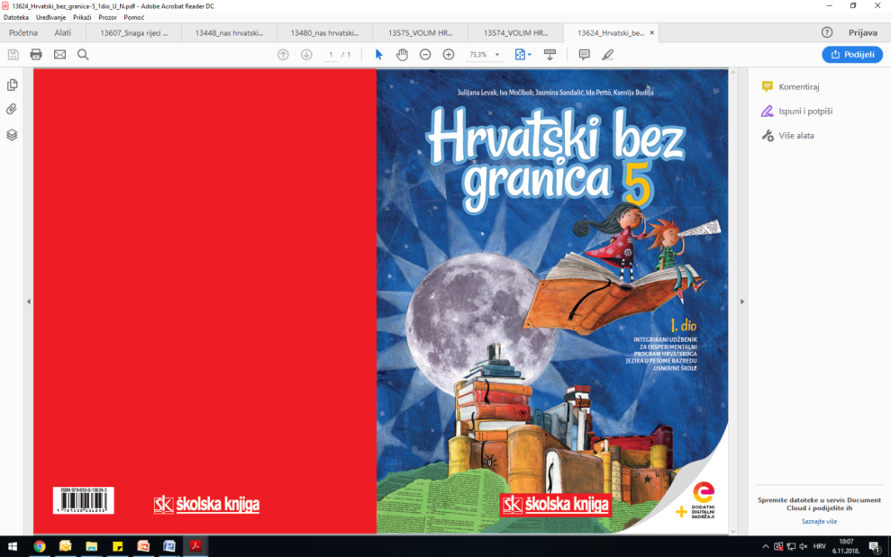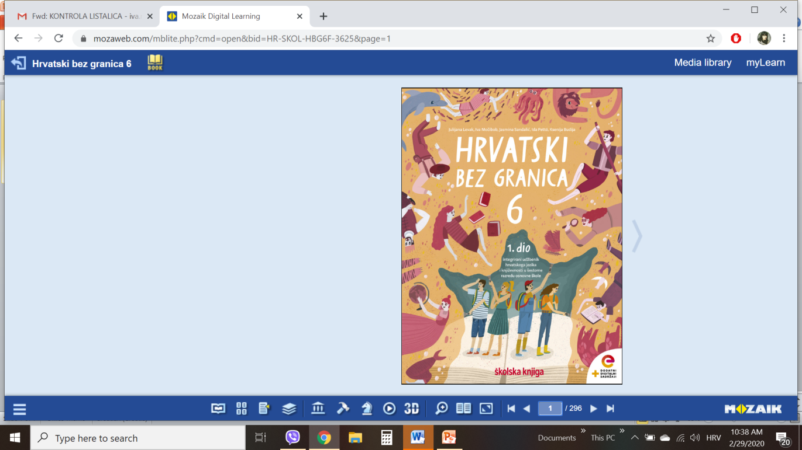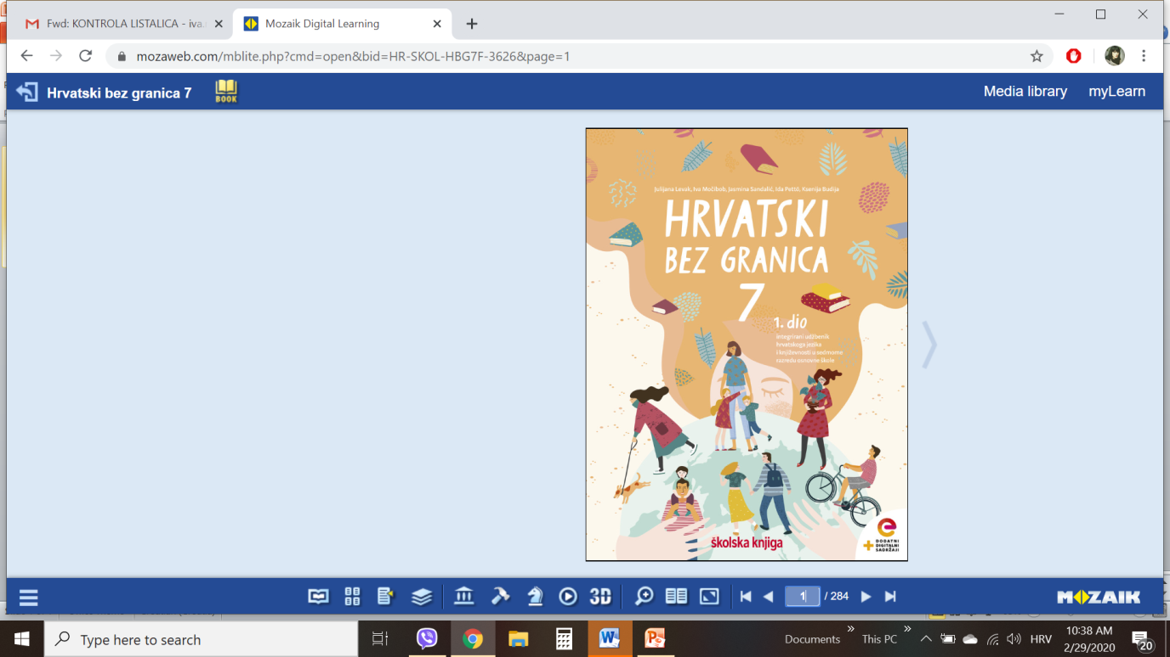

VRIJEME OSTVARIVANJA: _______________________________

BROJ SATI NASTAVE: 2 sata

Dragi učeniče / draga učenice, u satu koji slijedi ti ćeš:

- voditi bilješke
- navesti primjer prenesenoga značenja i epiteta te objasniti njihovu ulogu u izgradnji estetskoga doživljaja pjesme
- izdvojiti motive i oblikovati temu pjesme
- usvojiti pojam prebacivanja i prepoznati njegovu ulogu u pjesmi
- objašnjavajući ulogu slobodnoga stiha i pjesničke slobode u pjesmi, objasniti ulogu i prirodu umjetnosti
- izraditi videoprezentaciju pjesme izdvajajući najdojmljivije motive i pjesničke slike.

Pažljivo čitaj upute u zadatcima. Aktivnosti su planirane za 2 nastavna sata. Planiraj vrijeme za svaku pojedinu aktivnost. Obavljene zadatke pošalji svojemu učitelju / svojoj učiteljici na dogovoreno mjesto i u dogovoreno vrijeme.

1. sat- KNJIŽEVNOST I STVARALAŠTVO: Jacques Prevert, Škola umjetnosti

OPIS AKTIVNOSTI
1. aktivnost – bilježenje
Koji ti je prizor iz ranoga djetinjstva ostao u posebno lijepome sjećanju, a činio ti se nalik čaroliji? Uz koju te osobu veže ta uspomena? Zabilježi svoj odgovor u bilježnicu.
2. aktivnost – najava teme
Na današnjemu satu Hrvatskoga jezika pročitat ćeš pjesmu Škola umjetnosti Jacquesa Preverta. Napiši naslov i ime autora u bilježnicu.

3. aktivnost – čitanje pjesme ili slušanje audiozapisa
Otvori 16. stranicu u udžbeniku Hrvatski bez granica 8, 2. dio (https://www.e-sfera.hr/prelistaj-udzbenik/6de64822-8d40-4fa6-a15f-0521212ef1fd ). Pročitaj pjesmu u udžbeniku ili uz pomoć poveznice poslušaj u digitalnome udžbeniku (https://www.e-sfera.hr/dodatni-digitalni-sadrzaji/c41a0777-5710-4807-bcd7-1b4768e3c8ca/ ).

4. aktivnost – provjeravanje razumijevanja slušane/pročitane pjesme
Nakon slušanja zvučnoga zapisa / čitanja pjesme usmeno odgovori na pitanja u rubrici Razumijem što čitam, u udžbeniku, str. 17.

5. aktivnost – prepoznavanje književnih pojmova
U bilježnicu odgovori na pitanja iz rubrike Učim i prepoznajem književne pojmove, udžbenik, str. 17. Odredi temu i pronađi motive. Prepiši definiciju prebacivanja.

2. sat- KNJIŽEVNOST I STVARALAŠTVO: Jacques Prevert, Škola umjetnosti

1. aktivnost – digitalni udžbenik
U rubrici Umjetnost riječi, u digitalnome udžbeniku (poveznica: https://www.e-sfera.hr/dodatni-digitalni-sadrzaji/c41a0777-5710-4807-bcd7-1b4768e3c8ca/ ) riješi tri zadatka.

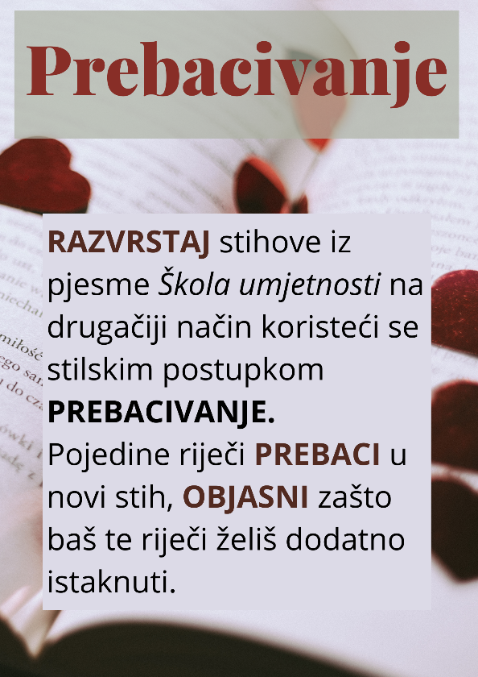
2. aktivnost – digitalni udžbenik
U rubrici Umjetnost riječi, u digitalnome udžbeniku (poveznica: https://www.e-sfera.hr/dodatni-digitalni-sadrzaji/c41a0777-5710-4807-bcd7-1b4768e3c8ca/ ) pogledaj fotografiju i riješi zadatak na njoj.

3. aktivnost – digitalni udžbenik
U rubrici Povezujem i stvaram, u digitalnome udžbeniku (poveznica: https://www.e-sfera.hr/dodatni-digitalni-sadrzaji/c41a0777-5710-4807-bcd7-1b4768e3c8ca/ ) pogledaj fotografiju pod nazivom Video prezentacija pjesme. Riješi zadatak.
4. aktivnost – stvaralački zadatak
U rubrici Povezujem i stvaram, u digitalnome udžbeniku (poveznica: https://www.e-sfera.hr/dodatni-digitalni-sadrzaji/c41a0777-5710-4807-bcd7-1b4768e3c8ca/) pogledaj animirani film koji je snimljen prema pjesmi Škola umjetnosti.

